Klubmesterskab i bordtennis 2022.
9 spillere mødte op til årets klubmesterskab i bordtennis mandag den 28. marts 2022.
Doubleturneringen med 8 par blev spillet med 2 x semifinale og 1 finale.
1. semifinale – bedst af 3 sæt - stod mellem Jens Skovbjerg Wagner-Kenneth Juhl Hansen og Erik 10-4 Hansen-Poul-Erik Sloth Andersen. Erik/Poul-Erik vandt 1. sæt 11-1, hvilket altid er et ”farligt” resultat. Jens/Kenneth vandt 2. sæt 11-8. 3. Sæt blev en gyser, men Jens/Kenneth var bedst til sidst og vandt sættet 12-10 og dermed kampen.
2. semifinale stod mellem Jann Wiencken-Jozsef Holecz og Lennart Lundqvist-Thomas Hansen. Det blev også en spændende og lige kamp, som Lennart/Thomas vandt 11-9, 4-11 og 11-8.
Finalen – bedst af 5 sæt - blev vundet af Lennart/Thomas over Jens/Kenneth med 9-11, 11-8, 11-5 og 11-7.
Klubmestre i double: Lennart Lundqvist/Thomas Hansen.
Nr. 2: Jens Skovbjerg Wagner-Kenneth Juhl Hansen.

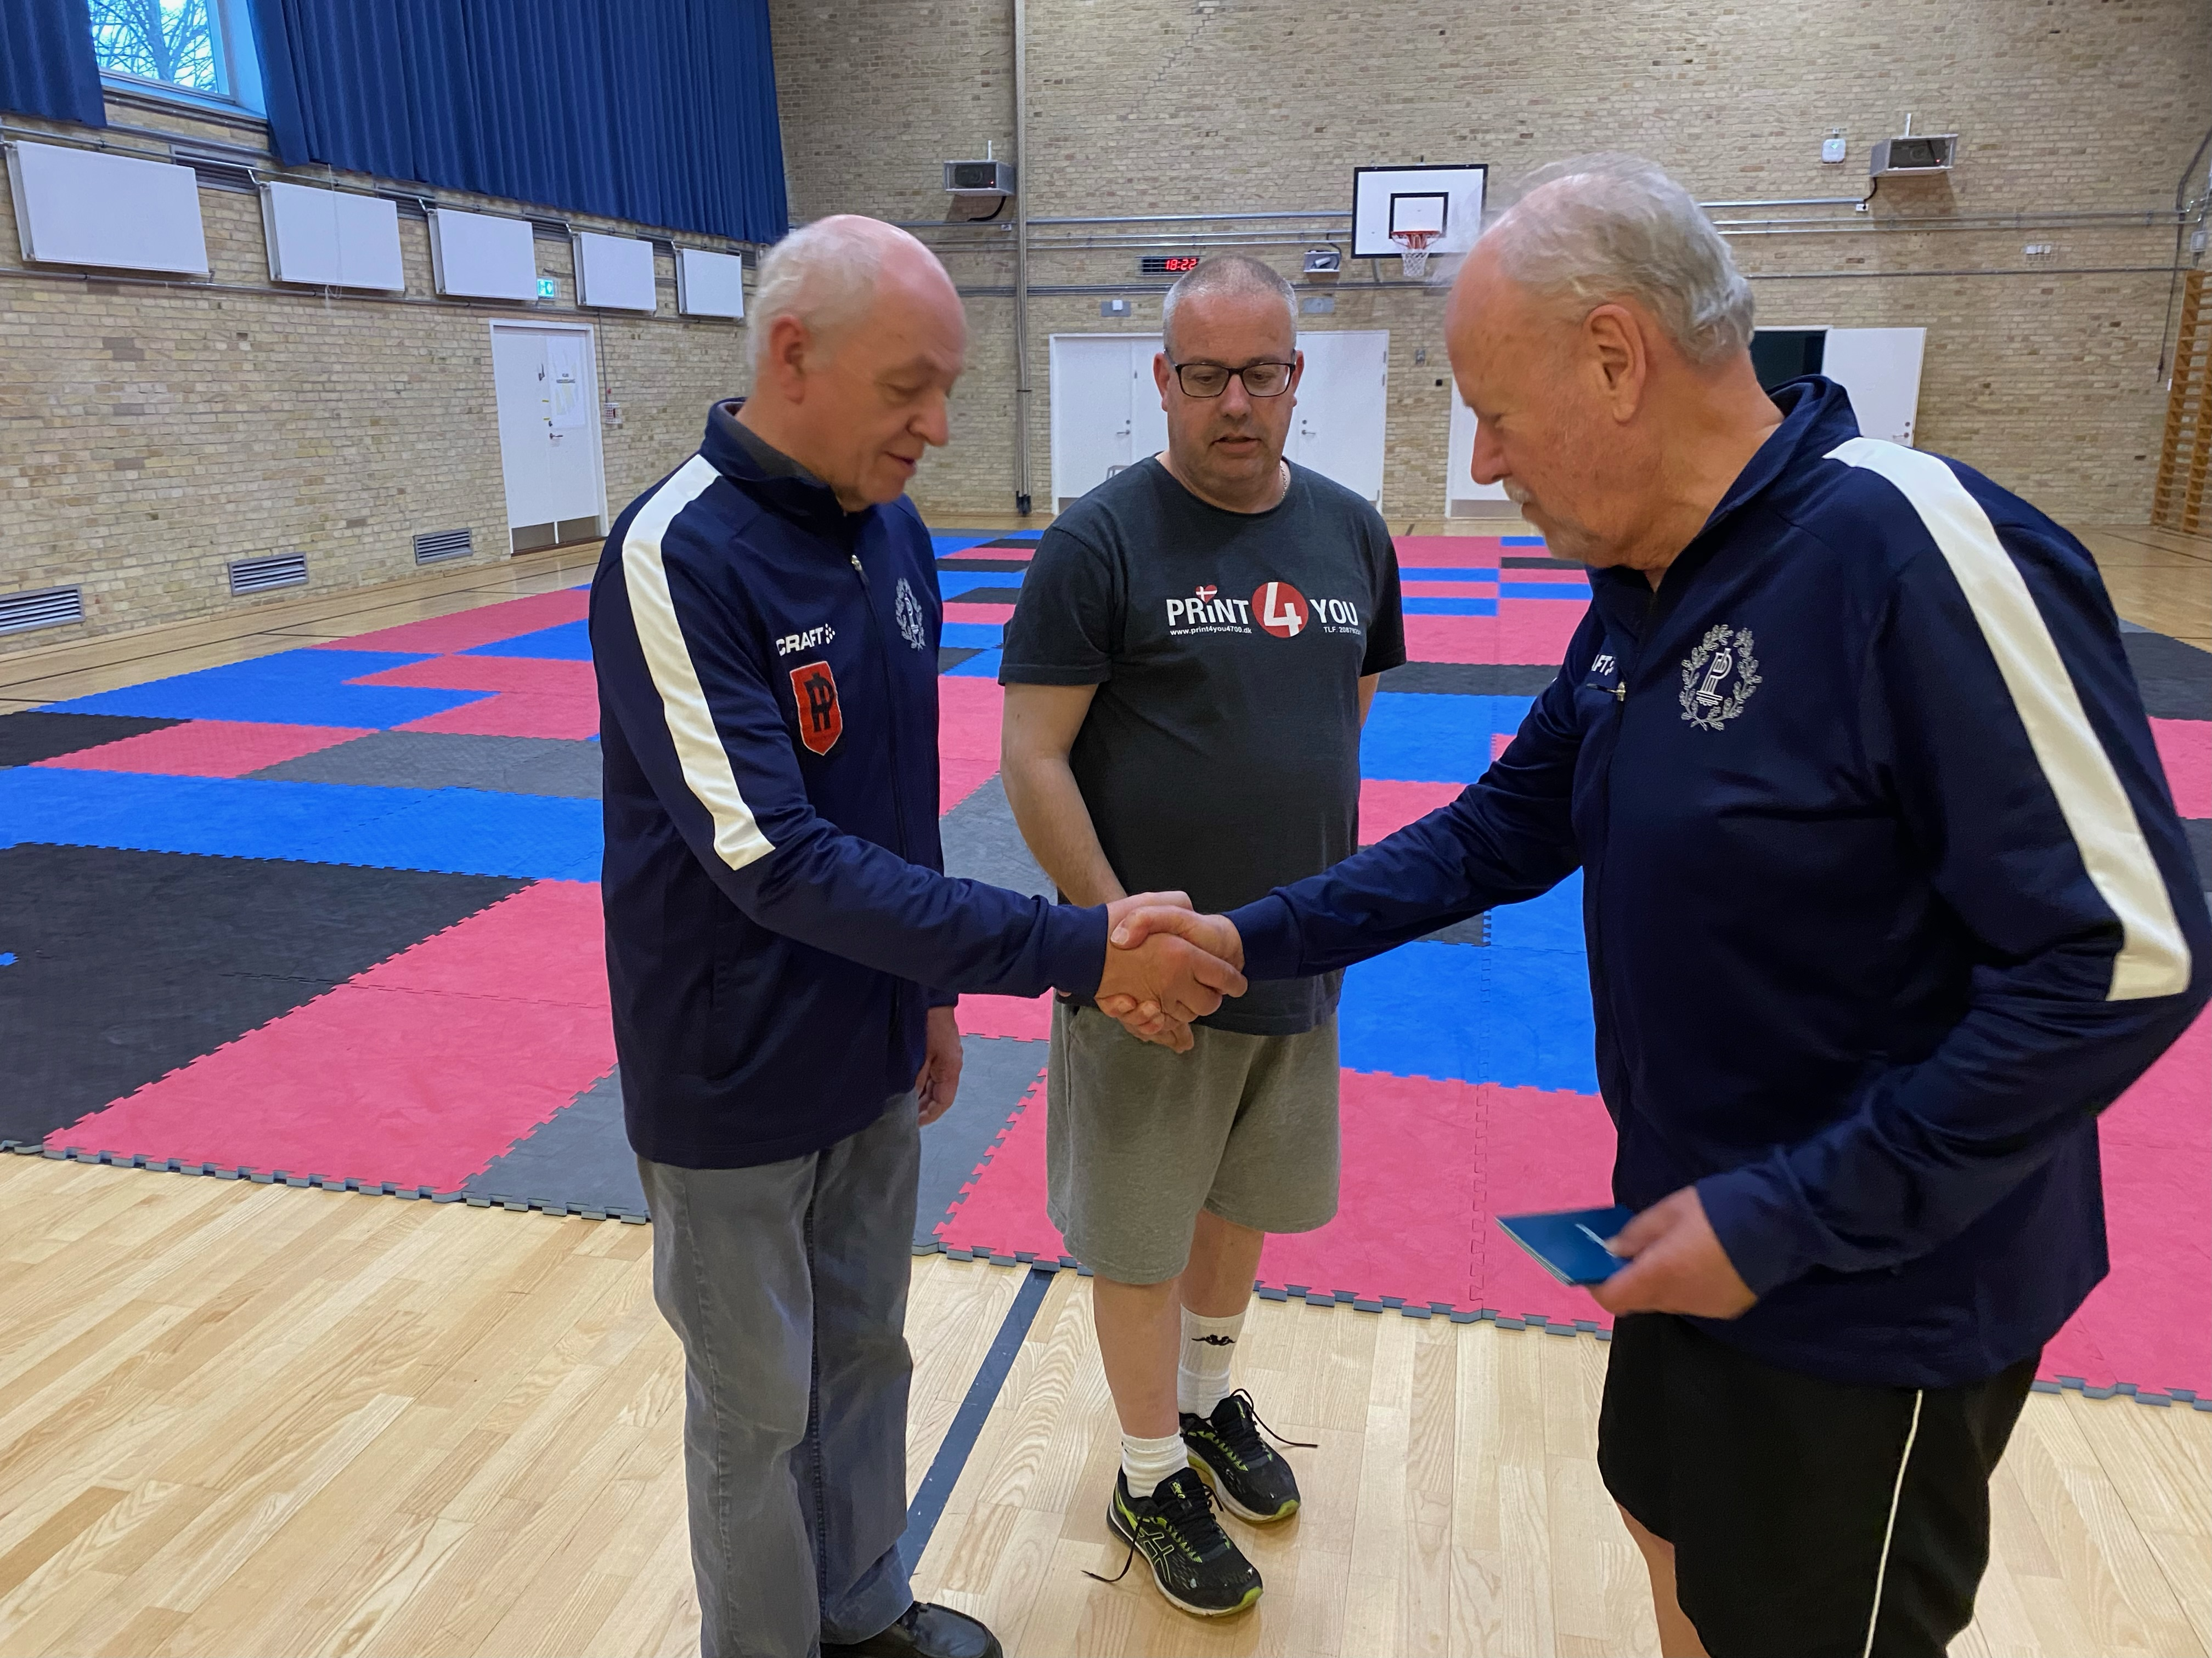
Klubmestre: Lennart Lundqvist og Thomas Hansen modtager 1. præmien.
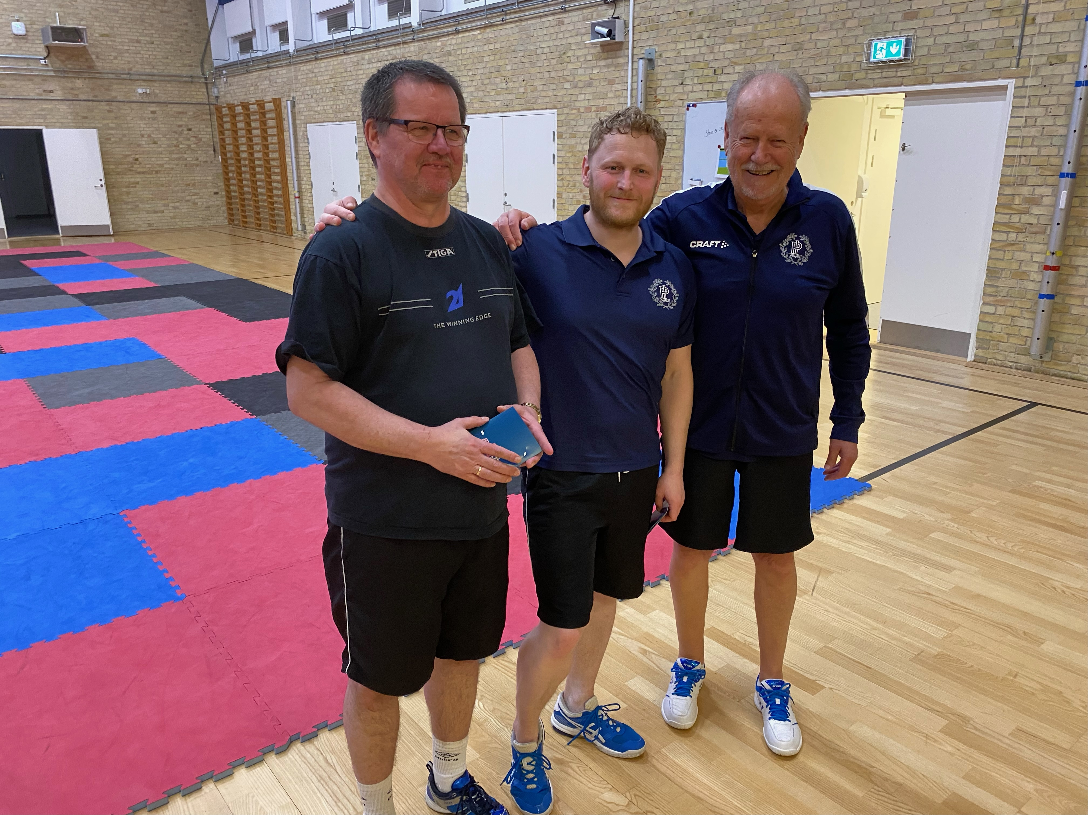
Nr. 2 i double. Kenneth Juhl Hansen (tv.) og Jens Skovbjerg Wagner flankeret af formanden Poul-Erik Sloth Andersen.

I singleturnering, trådte Søren Juul ind i stedet for Thomas Hansen.

Overskriften på singleturneringen: Søren Juul kom, så og sejrede – næsten.
Efter 52 år i bordtennisafdelingen og en menneskealder i bestyrelsen, kæmpede Søren sig til sin første finaleplads.

Pulje 1: Jann Wiencken, Lennart Lundqvist, Erik Cartey Hansen, Kenneth Juhl Hansen.
Puljen blev sikkert vundet af Lennart foran Erik. Jann måtte desværre trække sig.
I kampen mellem Lennart og Erik, førte Lennart 6-0 i 1. sæt, men Erik kæmpede sig tilbage og vandt sættet 11-8. Lennart vandt dog kampen 8-11, 11-8 og 11-3. Kenneth tabte sine 2 kampe.
Pulje 2: Jens Skovbjerg Wagner, Poul-Erik Sloth Andersen, Søren Juul, Jozsef Holecz.
Jozsef blev prygelknabe med kampscore på 0-3.
Jens vandt puljen sikkert med 3 sejre.
Kampen om 2. pladsen og en semifinaleplads stod mellem Poul-Erik og Søren. Poul-Erik havde aldrig tabt til Søren i konkurrence, men det huskede Søren åbenbart ikke.
Poul-Erik startede 1. sæt som lyn og torden og bragte sig foran 7-0. Søren kom lidt i gang, men tabte dog sættet 4-11. I 2. sæt fik Søren pludselig gang i sin tørre og flade baghånd og Poul-Erik blev blæst ud af banen med 3-11. I 3. sæt fortsatte Søren det flotte spil, med Poul-Erik halsende efter. Søren var på intet tidspunkt truet og vandt sættet sikkert 11-8 og dermed en plads i semifinalen.

1. semifinale bedst af 5 sæt: Lennart mod Søren. Styrkemæssigt lå den lige til højrebenet for Lennart, hvilket Søren var klar over inden kampen. ”Hvorfor skal jeg lige møde ham”?
Igen fortsatte Søren sit flotte spil med den tørre flade baghånd, som heller ikke Lennart kunne stille noget op imod. Søren ”klaskede” Lennart i 3 sæt 11-9, 11-9, 11-8.
Hvad skete der lige der – igen?
2. semifinale: Jens mod Erik. Jens vandt 1. sæt 11-8. I 2. sæt havde Erik sætbold ved 11-10, men Jens vandt 13-11. Igen i 3. sæt havde Erik sætbold ved 10-9, men Jens red storme af og vandt 13-11 og var derefter finaleklar mod Søren.
Finalen bedst af 5 sæt: Jens mod Søren.
Søren fortsatte sit flotte spil, men blev pillet ned af Jenses korte defensive spil, krydret med gode smash. Jens vandt de 2 første sæt 11-8, 11-7. Så vågnede Søren lidt op og vandt 3. sæt 11-6. 4. sæt blev sikkert vundet af Jens med 11-2 og blev dermed klubmester 2022.
Klubmester: Jens Skovbjerg Wagner.
Nr. 2: Søren Juul.
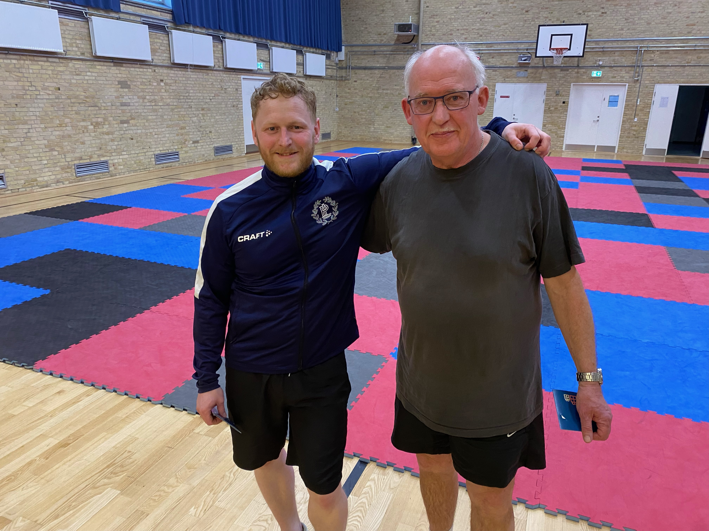
Klubmester Jens Skovbjerg Wagner (tv.) og en flot nr. 2 Søren Juul.

